i vous éprouvez des difficultés à lire ce courriel, veuillez essayer la version Web.
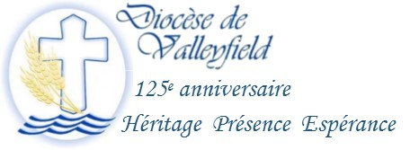
INFO HEBDO DU 28 MARS 2018
MESSAGE DE PÂQUES DE MGR SIMARD
IL EST VIVANT! AMEN! ALLELUIA!

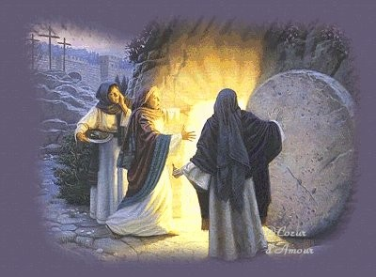
Pâques, printemps de Dieu! Cette grande fête de Pâques, qui est au cœur de notre foi chrétienne, est liée à l’idée d’un passage, d’une libération, d’un nouveau début. Rappelant la fête juive du passage à la liberté par le peuple d’Israël après son esclavage en Égypte, la Pâque chrétienne célèbre le passage de la mort à la vie par le Christ, la victoire du Christ mort et ressuscité sur l’esclavage du péché et de la mort Oui, le Christ est ressuscité, Il est vivant! Amen! Alléluia!
Voilà la Bonne Nouvelle qui a traversé temps et espace et qu’ont annoncée tous ceux et celles qui, comme Jean, Pierre, Marie de Magdala, les disciples d’Emmaüs et les Onze réunis au cénacle, ont attesté que Jésus le Crucifié est bien le Bon pasteur ressuscité. Cette Bonne Nouvelle, cette annonce joyeuse du Christ vivant, a été proclamée par tous ces croyants et croyantes, par tous ces fidèles de nos communautés chrétiennes qui, depuis 125 ans, ont pris le flambeau de la foi et l’ont transmis avec conviction, audace et esprit missionnaire.
Dans un de ses sermons (362) saint Augustin affirme que dans la vie éternelle, « toute notre action sera Amen et Alléluia. Amen signifie ‘C’est vrai’ et Alléluia veut dire ‘ Louez Dieu’ (…) » Le Christ est vivant! Amen! C’est vrai! C’est ce que nous redisent la Parole révélée et le témoignage de millions de croyants en Jésus. Le Christ est vivant, c’est vrai, car Il vit en tous ceux et celles qui osent la foi, qui osent la Vie. Il est vivant en tous ces hommes et femmes qui trouvent la force de se remettre debout. Il est vivant en toutes ces personnes qui vont partout aux frontières de la détresse, aux frontières de l’itinérance, des migrants, des laissés pour compte.
Le Christ est ressuscité et nous attire sur son chemin de vie. Il est ressuscité pour que le cri de tous nos frères et sœurs qui souffrent soit entendu, pour que le visage défiguré de tant de milliers de malheureux ne demeure pas invisible. Oui, le Christ est ressuscité! Il est vivant en tous ceux et celles qui soutiennent les comités d’entraide paroissiaux, les banques alimentaires, les organismes de solidarité internationale, les groupes d’accueil des immigrants et des réfugiés. Il est vivant en tous ces jeunes qui se révoltent contre l’injustice, la corruption et la dégradation de l’environnement et qui réclament justice et partage.
Il est vivant et Sa vie s’est manifestée et continue d’éclater non seulement dans les belles églises de nos champs et vallées mais aussi et surtout dans ces pierres vivantes que sont ces baptisés fascinés par Jésus et son message des Béatitudes.
ALLÉLUIA! Louons Dieu! Louons-Le parce qu’encore aujourd’hui, la joie de l’Évangile anime le cœur de tant d’hommes et de femmes qui, dans le quotidien, marchent à la suite du Christ et témoignent de Sa vie et de Son amour. Louons Dieu pour l’héritage de foi que nous avons reçu et qui sera promesse d’avenir en autant que nous le transmettions et le fassions fructifier. Louons Dieu! Avançons joyeux et joyeuses en chantant l’Alléluia pascal, fidèles à notre engagement dans le monde et tournés vers l’avenir.
JOYEUSES PÂQUES! † Noël, votre évêque
MESSE CRISMALE DU 27 MARS 2018
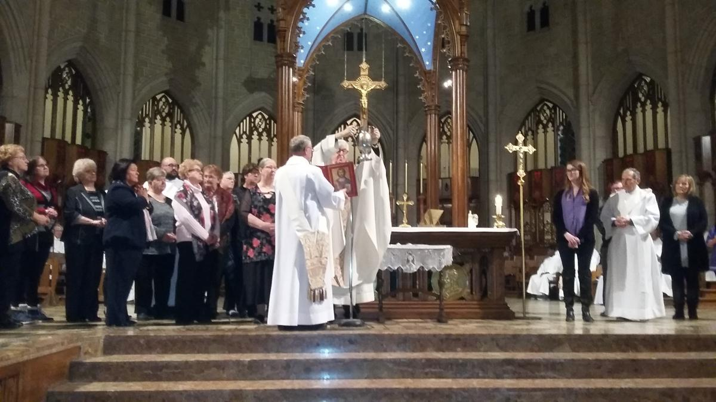
C'est le mardi 27 mars à 19h30 qu'a eu lieu la Messe chrismale du Diocèse de Valleyfield à la basilique-cathédrale Sainte-Cécile, cette célébration qui rassemble tous les collaborateurs et collaboratrices diocésains, prêtres, diacres, agentes et agents de pastorale, intervenantes et intervenants, bénévoles, et fidèles autour de leur évêque. Plus de 500 personnes y ont assisté, et l'assemblée a pu apprécier le talent de la chorale de Saint-Clément de Beauharnois.

Au cours de la messe chrismale, l’évêque consacre le chrême et bénit aussi l’huile des catéchumènes et l’huile des malades. Ces trois huiles, l’Église en a notamment besoin pour la célébration de divers sacrements, dons de grâce à son Peuple en Jésus-Christ de la part de Dieu le Père dans l’Esprit. M. Michel Pilon porte l’huile des malades, Mme Kimberley Butz, qui sera baptisée et confirmée lors de la Veillée pascale, porte l’huile des catéchumènes, et Mme Laura Morris, le chrême.
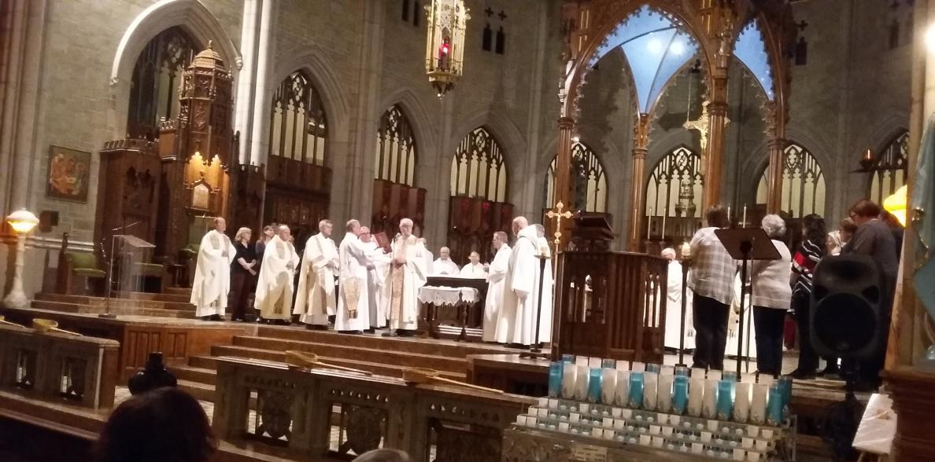
Après la consécration des huiles, qui seront acheminées dans les différentes paroisses, les personnes en pastorale ont redit leur engagement, puis les prêtres et les diacres ont renouvellé leurs promesses de servir Dieu et les personnes qui leur sont confiées. Vous pouvez lire ici l'homélie que Mgr Simard a prononcé à cette occasion.
HOMÉLIE DE MGR SIMARD POUR LE DIMANCHE DES RAMEAUX
Vraiment cet homme était Fils de Dieu!
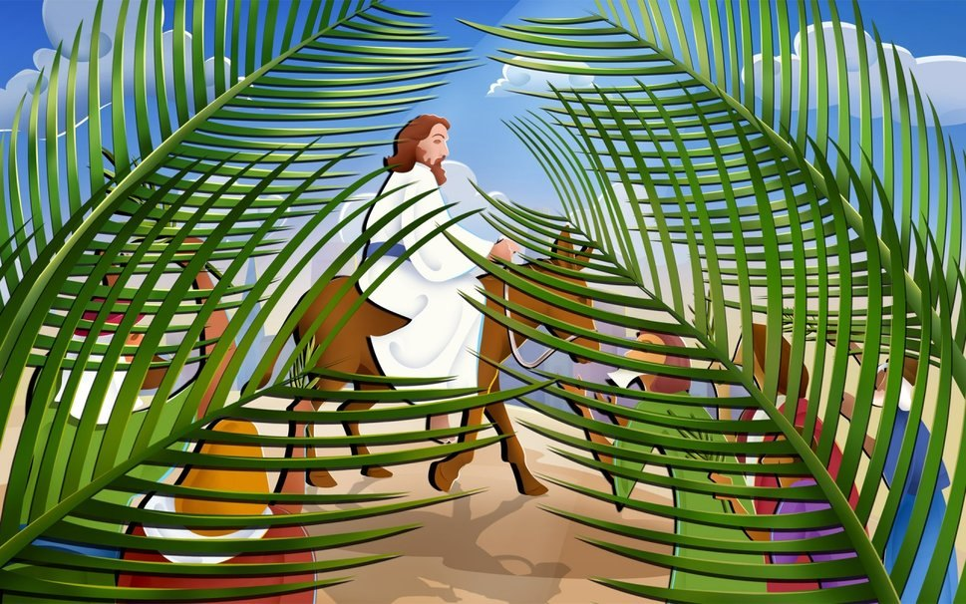
Aigre-douce, c’est le terme qu’on pourrait employer pour qualifier notre célébration, qui a une saveur à la fois douce et amère, joyeuse et douloureuse. En effet, nous célébrons Jésus qui entre à Jérusalem acclamé comme un roi, un roi qui sera accusé, jugé, condamné et mis à mort. Et dans le récit de la Passion de Marc que nous venons d’entendre, ce qui frappe, c’est la solitude de plus en plus lourde dans laquelle s’enfonce Jésus. Dans son agonie, ses trois amis, Pierre, Jacques et Jean, se réfugient dans le sommeil au lieu de veiller avec Lui. Lors de son arrestation, les Onze prennent la fuite et Pierre le renie. Sur la croix enfin, Jésus lance à son Père ce cri : « Mon Dieu, mon Dieu, pourquoi m’as-tu abandonné? ». Mais ne faisant qu’un avec son Père et fidèle à sa mission, il ajoute : « Non pas ce que je veux mais ce que tu veux ».
Devant ce déferlement de péché, péché qui conduit les scribes et les pharisiens à la haine, Pilate et la foule à la peur, les disciples au sommeil et à la fuite, Pierre au reniement, Jésus reste fidèle à son amour infini pour le Père et à sa passion d’amour pour l’humanité. Il vit sa mort comme il a vécu sa vie, totalement donnée par amour. S’il éprouve l’angoisse – aspect dramatique mis en relief par saint Marc - c’est que Jésus s’est fait réellement l’un de nous, avec tout ce que la vie apporte d’angoisses et de misère. Le Christ crucifié s’identifie à toutes nos souffrances, aux souffrances de ceux et celles qui meurent à cause des rejets, des famines, des discriminations, des guerres, de la pauvreté…
Sur le chemin de la croix, Jésus n’en peut plus; on « réquisitionne » alors Simon de Cyrène qui revient des champs pour porter la croix avec Lui. Le mot est fort et signifie que Simon n’a pas choisi. Mais combien de personnes sont comme lui réquisitionnées par la nature (handicap de naissance, maladie, etc.), ou par l’épreuve qu’elles n’ont pas choisie… Ces personnes aussi ont besoin d’aide, elles comptent sur notre accompagnement et notre soutien. En un sens, nous sommes tous réquisitionnés pour porter les souffrances les uns des autres et être témoins de la compassion de Dieu, tel que Marie au pied de la croix.
Dans son message pour la 33^{ième} journée mondiale de la jeunesse, le pape François invite les jeunes à écouter avec Marie la voix de Dieu, voix qui apporte courage et qui donne la grâce de répondre à son appel : « Sois sans crainte, Marie, tu as trouvé grâce auprès de Dieu ». Comme le rappelle le pape, souvent l’obstacle à la foi n’est pas l’incrédulité mais la peur. Voilà pourquoi il invite les jeunes à identifier, bien sûr, leurs peurs et à les surmonter par un acte de foi en Dieu et en la vie.
A tous et toutes il est demandé de reconnaître la présence et l’amour de Jésus, lui, le Fils de Dieu qui a vaincu la mort. C’est là tout un défi dans une société moderne marqué de plus en plus par une indifférence à Dieu, une absence d’intérêt pour sa Parole et un vide spirituel. Oserons-nous témoigner de Jésus devant cette indifférence ou ce rejet? Oserons-nous étendre le vêtement de notre vie pour lui rendre hommage? Oserons-nous marcher avec Lui lorsqu’encore aujourd’hui, à travers tant de frères et de sœurs persécutés et défigurés, on lui enlève ses vêtements, on le couvre de blessures, de ridicule ou d’injures?
Ou alors, comme Pilate, nous laverons-nous les mains devant les situations de misère et de détresse que nous côtoyons? Oserons-nous affirmer avec conviction et audace comme le centurion : « Vraiment cet homme est Fils de Dieu »? Jésus ne nous demande pas de le contempler uniquement dans les tableaux ou sur les photographies, ou bien encore dans les vidéos qui circulent dans les réseaux sociaux; il demande à être regardé, reconnu et aimé en tous ceux et celles qui sont oubliés, trompés, violés dans leur dignité ou rejetés.
Nous allons rentrer chez nous avec un rameau béni. Qu’il nous rappelle, comme le mot Hosanna le signifie, que oui, hourra! Jésus est notre salut. Il vient à notre aide, il est notre salut. Qu’il nous rappelle notre mission de marcher avec Jésus, de porter la croix avec Lui et d’étendre le vêtement de notre vie sur sa route. Il compte sur nous comme notre catéchumène compte sur nous pour grandir dans la foi et témoigner de l’Évangile!
AMEN!
† Noël Simard, évêque de Valleyfield

Oser la confiance, thème des Marches du Pardon 2018
Nous vous invitons à y participer en grand nombre!

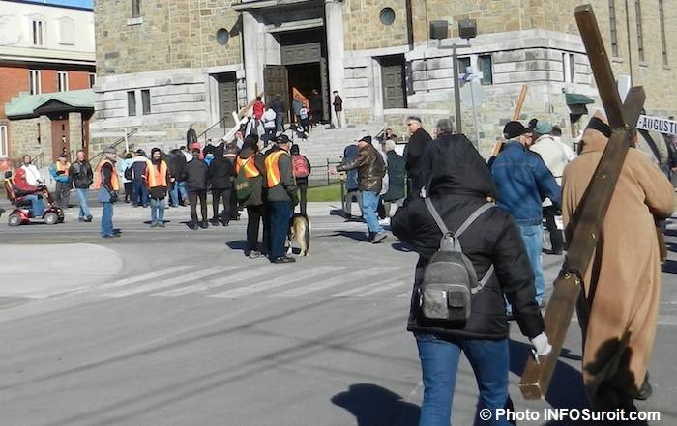
(Voici l'article intégral de Jean-Pierre Major paru le 25 mars dernier sur Info-Suroît) – Le Diocèse de Valleyfield a rendu public les détails des différentes Marches du Pardon et cérémonie du Vendredi saint pour Huntingdon, Rigaud, Salaberry-de-Valleyfield et Vaudreuil-Dorion.
Tout d’abord à Salaberry-de-Valleyfield, c’est sous le thème Oser la confiance que se déroulera la 37e édition de la Marche du Pardon dans les rues de la ville. L’église Sacré-Coeur de la rue Alphonse-Desjardins sera à nouveau le point de départ et d’arrivée de la Marche. Dès 8 h 30, le 30 mars, le cortège se mettra en marche. Un arrêt à l’église Immaculée-Conception de Bellerive est à l’horaire à 9 h 40. Un autre est prévu à la basilique-cathédrale Sainte-Cécile à 10 h 50. Le retour à l’église Sacré-Coeur se fera vers midi. Du café et des brioches du carême seront servis au sous-sol de l’église. Ceux et celles qui souhaitent se reposer durant la Marche, pourront de nouveau compter sur le service d’autobus qui accompagne les participants tout au long du parcours à Valleyfield.
Dans la MRC du Haut-Saint-Laurent, la Marche du Pardon de Huntingdon pourra se faire à pied ou en auto lors du Vendredi saint du 30 mars prochain. Comme l’an dernier, le départ est prévu à 9 h de l’église St. John’s Church. Le trajet inclut des arrêts à l’église Anglicane, l’église Presbytérienne (vers 9 h 45), le Centre d’hébergement du comté de Huntingdon, longtemps appelé l’Hôpital Huntingdon (vers 10 h), l’église Unie (vers 10 h 15) et l’église catholique Saint-Joseph (vers 11 h).
Dans Soulanges, la Marche du Pardon de Rigaud se mettra en branle dès 9 h 30 depuis la Maison Charlebois (43, rue Saint-Viateur).
À Vaudreuil-Dorion, le coup d’envoi de la Marche du Pardon 2018 aura lieu dès 10 h de l’église Très-Sainte-Trinité (145, avenue Saint-Charles). Non loin de là à Pincourt, toujours le 30 mars, une Marche du Pardon aura lieu aussi dès 10 h. Le point de départ sera le Faubourg de l’île et les marcheurs se dirigeront vers l’église Notre-Dame-de-Lorette de la rue Lussier.
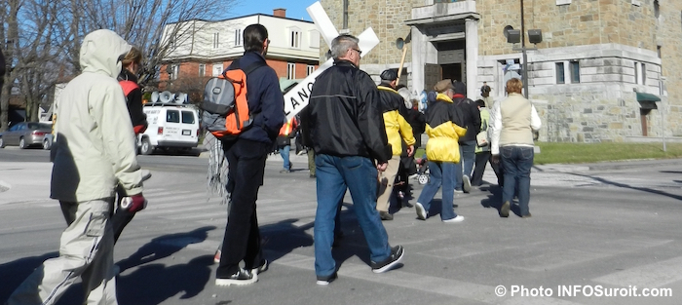
Plusieurs Chemins de croix
En plus des Marches du Pardon, plusieurs Chemins de croix sont à l’horaire dans différentes paroisses du diocèse, notamment à Beauharnois, Huntingdon, Saint-Télesphore, Salaberry-de-Valleyfield (dans plusieurs églises), Hudson et Pincourt.
Plus de détails sur les Marches du Pardon et les célébrations de la Semaine sainte 2018 sur le site Internet diocesevalleyfield.org
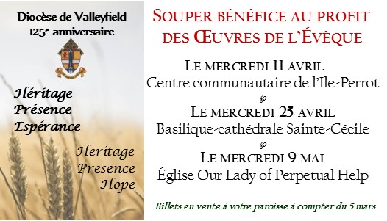
Billets en vente à votre paroisse, ou auprès de Cynthia Crevier au 450-373-8122 poste 216.
SONDAGE : L'AVENIR DE NOTRE COMMUNAUTÉ CHRÉTIENNE
Depuis plus d’un an, un comité de réflexion, le Comité de l’avenir se réunit pour examiner et analyser la situation des communautés chrétiennes dans notre diocèse. [...] Où et comment les gens nourrissent-ils leur foi? Où et comment arrive-t-on à annoncer, à favoriser la rencontre de Jésus Christ et à vivre de son message dans nos milieux respectifs? La question matérielle et financière a aussi été considérée : l’importance des bâtiments (avec leur carnet de santé) et l’état réel des finances de nos communautés chrétiennes. [...] Afin que la vie de la communauté chrétienne soit assurée à tous les points de vue, les membres du Comité de l’avenir ont cru essentiel de consulter les baptisés du diocèse de Valleyfield avec un questionnaire qui permettra de recueillir leurs suggestions, commentaires, réactions, concernant l’avenir de leur milieu de foi. [...]
Nous souhaitons que le plus grand nombre de baptisés répondent au questionnaire.Vous avez donc deux options :
Remplir le QUESTIONNAIRE EN LIGNE. Fill in Online survey Parish Portrait 2018.
ou Télécharger le QUESTIONNAIRE et retournez-le à Mgr Simard au 11, rue de l’Église, Salaberry-de-Valleyfield J6T 1J5.
Par la suite, le Comité de l’avenir vous fera connaître les résultats de cette consultation. C’est pourquoi l’indication de votre adresse courriel serait un moyen privilégié d’entrer en contact avec vous. En vous remerciant de l’attention portée à cette consultation, première étape de la mise en place du « tournant missionnaire », comme le demande le pape François.
Le Comité de l’avenir : Colette Bellerose, Lise Brindle, Anne Coulter, François Daoust, Élizabeth Déziel, André Lafleur, Marcel Marleau, René Vigneau
À LIRE SUR NOTRE SITE WEB
- Les écrits de Mgr Noël Simard à titre de Président de l'Assemblée des évêques du Québec
- Les homélie de Mgr Simard prononcées à diverses occasion

NOUVELLES DIOCÉSAINES
- Consultez l'horaire des célébrations de la Semaine sainte dans le diocèse!
- Offre d'emploi : La Conférence religieuse canadienne (CRC) recherche une Directrice adjointe ou un Directeur adjoint pour seconder le Directeur général dans le service aux membres, notamment pour le secteur de Justice, Paix et Intégrité de la Création (JPIC), tant à niveau de la réflexion théologique que du lien avec les communautés religieuses [voir l'offre détaillée].
- Offre d'emploi : Le Secrétariat des évêques catholiques du QUébec est à la recherche d'une personne pour occuper les fonctions d'adjointe ou d'adjoint au secrétaire général [voir l'offre détaillée].
- 30 mars : Marche du Pardon des paroisses de Valleyfield; Départ à 8h30 de l'église Sacré-Coeur-de-Jésus
- 30 mars : Souper de la faim à Saint-Joachim (Châteauguay) à partir de 17h, auquel Mgr Simard participera après avoir célébré l'Office de la Croix en l'église de Saint-Joachim
- 7 avril : Concert du chansonnier Robert Lebel à l'église Très-Sainte-Trinité à 19h30.
- 8 avril : Début du parcours ALPHA à Sainte-Marguerite-d'Youville
- 11 avril : Souper-bénéfice pour les Oeuvres de l'Évêque pour les régions de Vaudreuil-Dorion/Île-Perrot et de Soulanges, le mercredi 11 avril 2018, à la salle communautaire Paul-Émile Lépine à Ville Île-Perrot.
- 13 avril : Journée Spaghetti au profit de la paroisse Saint-François-sur-le-Lac de 11h30 à 14h00 et de 16h à 19h30, à l’édifice Gilles-Grenier, 21 rue Prieur, Les Coteaux.
- Annual meeting of the Wardens and those involved in the management of the diocese Wednesday, april 18th, 2018, from 7PM to 9PM at the Guy-Bélanger Hall of Centre diocésain. This training is mandatory for all wardens. Also invited are the former church wardens, the speakers, the managers of the Diocese, the priests and the Parish administrators.
- 24 avril : Le CEFOP organise une session de formation avec l'abbé Alain Roy sur le thème : Évangéliser comme saint Paul. De 9h30 à 15h30 au Centre diocésain.
POUR CONNAÎTRE TOUS LES ÉVÉNEMENTS À VENIR, CONSULTEZ LE CALENDRIER DIOCÉSAIN!

Les réflexions de l'abbé Gérald Chaput :
Dimanche des Rameaux : Voici l'homme, l'insignifiant Jésus
Mercredi Saint : Notre frère Judas
Dimanche de Pâques : Une thérapie d'espérance

Pour conclure notre carême vert, je vous propose quelques suggestions pour une semaine sainte et une Pâques vertes :
- Jeudi saint : je demande à Jésus de m’aider à me mettre au service de la Création de son Père. Je m’engage à donner 1 heure de mon temps pour un organisme de protection de l’environnement. Et pourquoi pas m’impliquer dans un Comité vert pour ma paroisse ?
- Vendredi saint : je demande à Dieu de me pardonner pour toutes les fois que j’ai fermé les yeux sur mon comportement qui nuit à l’environnement, comme l’a si bien dit Jésus : « Père, pardonne-leur car ils ne savent pas ce qu’ils font ». J’essaie de participer à un chemin de croix écologique. Je participe au « maigre et jeûne » proposé par l’Église pour réduire ma consommation en solidarité avec Jésus qui n’a pas mangé la journée de sa mort.
- Samedi saint : Jésus est mort. Je change une habitude de vie (consommation, recyclage, déplacements) qui conduirait la Création à la mort pour adopter une meilleure pratique écoresponsable.
- Dimanche de Pâques : Alléluia ! Christ est ressuscité ! La vie est plus forte que la mort ! Je rends grâce Dieu pour la résurrection de son Fils et pour la magnifique Création qu’Il nous confie. Je ramène de l’eau bénite (ou de l’eau de Pâques) pour bénir mes plantes ou mon jardin pour son édition 2018.
- Je participe aux célébrations en covoiturage. Peut-être qu’un voisin n’irait pas sans mon offre. Et c’est plus facile pour stationner dû au grand nombre de participants.
- Comme cadeaux, j’évite les chocolats emballés individuellement, les bouquets de fleurs et les animaux domestiques. Je privilégie les chocolats grands formats, locaux, bio ou des communautés religieuses ou les fleurs et plantes en pot d’un marché local.
Joyeuse semaine sainte verte et Joyeuses Pâques !
Les actualités sur la Création : entrevue avec Jean-Martin Fortier - révolutionnaire agricole,Huntingdon Hockeyville 2018, record d’achalandage pour l’Île Saint-Bernard, partenariat pour dynamiser les berges à Sainte-Martine, 6e édition du Gala Agristars.
SUIVEZ-NOUS SUR FACEBOOK!
Tous droits réservés - Diocèse catholique de Valleyfield
11, rue de l'église, Salaberry-de-Valleyfield, QC J6T 1J5
T 450 373.8122 - F 450 371.0000
sec.eveque@diocesevalleyfield.org
Faites parvenir les informations concernant vos événements à : sec.eveque@diocesevalleyfield.org
Pour vous désinscrire: sec.eveque@diocesevalleyfield.org
S.V.P. Spécifier votre nom et l'adresse électronique à désinscrire. Merci!

